Cambé, 07 de outubro de 2019.

Requerimento nº 33/2019.

Exmo. Sr. Presidente da Câmara Municipal de Cambé, do Estado do Paraná.

O Vereador que subscreve, usando das atribuições que lhe são conferidas pelo Regimento Interno desta Casa, requer o encaminhamento de expediente ao Senhor Prefeito Municipal, fazendo as seguintes reivindicações:

- Solicito Instalação de Semáforos na Trincheira da Rua Presidente Nilo Peçanha com Rua Eurico Gaspar Dutra;
- Solicito Recuperação do Fundo de Vale do Jardim Ecoville;
- Solicito Reforma e Ampliação da Escola Municipal Santos Dumont;
- Solicito Reativação do Conselho Municipal de Segurança Pública;
- Solicito Implantação de Tolerância de 15 (quinze) minutos em todas as vagas de Estacionamento rotativo taxadas pela Zona Verde.

Certo de ser atendido e na esperança de juntos podermos contribuir para o bem da nossa cidade, desde já agradeço.
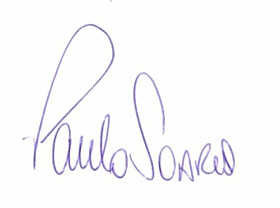
Vereador

